 |  |  | PEMERINTAH KABUPATEN KARANGANYAR  BADAN KESATUAN BANGSA DAN POLITIK  Alamat : Jln. Demak Komplek Perkantoran Cangakan Telp. (0271) 495038 Fax. (0271) 494835  Website : ........... E-mail : kesbangpol@karanganyarkab.go.id Kode Pos 57712
 |  |  |  |  |  | Karanganyar, 18 April 2022
 | Nomor | : |  | 306.1/ 549.23 / IV / 2022
 | Sifat | : |  | Biasa. |  |  | Kepada
 | Lampiran | : |  | 1 (satu) lembar |  |  | BUPATI KARANGANYAR  Di  KARANGANYAR
 | Perihal | : |  | Laporan Pelaksanaan Pemantauan Situasi Daerah Dalam Rangka Perayaan Hari Raya Paskah Tahun 2022 di Wilayah Kabupaten Karanganyar

Bersama ini dengan hormat kami laporkan Pelaksanaan Pemantauan Situasi Daerah Dalam Rangka Perayaan Hari Raya Paskah Tahun 2022 di Wilayah Kabupaten Karanganyar, sebagai berikut

- Waktu Pelaksanaan Kegiatan :
Hari / Tanggal | : | Kamis s.d Sabtu / 14 s.d 16 April 2022
Tempat | : | Wilayah Kabupaten Karanganyar

- Pelaksanaan Kegiatan :
- Petugas Pemantauan / Pengamanan adalah Personil KODIM, Satpol PP, Badan Kesatuan Bangsa dan Politik Kabupaten Karanganyar dan Ormas, dibawah kendali operasi dari Polres Karanganyar.
- Lokasi kegiatan di seluruh Gereja - Gereja Kabupaten Karanganyar, dengan penekanan di :
- Gereja Katholik Santa Maria Di Angkat ke Surga Desa Ngringo Kecamatan Jaten Kabupaten Karanganyar.
- Gereja Katholik Santo Pius X Jalan Lawu Nomor 362 Cangakan Timur Kelurahan Cangakan Kecamatan Karanganyar Kabupaten Karanganyar.
- GKJ Cangakan Jalan KH Samanhudi Nomor 5 Kelurahan Cangakan Kecamatan Karanganyar Kabupaten Karanganyar.
- Gereja Paroki Santo Stephanus Jumapolo.
- GKJ Ngarjosari, Popongan

- Hasil Kegiatan :
- Kondisi Ipoleksosbud dan keamanan Kabupaten Karanganyar pada saat pelaksanaan Misa Hari Raya Paskah Tahun 2022, secara garis besar dalam keadaan kondusif, iklim sejuk, damai, masyarakat dapat melaksanakan aktivitas dengan baik sesuai protokol kesehatan dalam situasi Pandemi Covid-19.
- Aktivitas peribadatan secara garis besar berjalan dengan baik dengan mengikuti himbauan dari pemerintah untuk meningkatkan kewaspadaan melalui penggunaan barcode bagi para jemaat yang akan mengikuti misa maupun dengan kartu identitas khusus guna meminimalisir penyusupan dari orang yang tidak bertanggungjawab dengan tetap menerapkan protokol kesehatan yang dipersyaratkan.

- Selama kegiatan berjalan dengan aman dan lancar dengan menerapkan protokol kesehatan (pakai masker, cuci tangan, jaga jarak).

Demikian untuk menjadi periksa dan mohon arahan.

Tembusan :  Kepala Badan Kesbang dan Politik Provinsi Jawa Tengah | KEPALA BADAN KESATUAN BANGSA DAN POLITIK  KABUPATEN KARANGANYAR  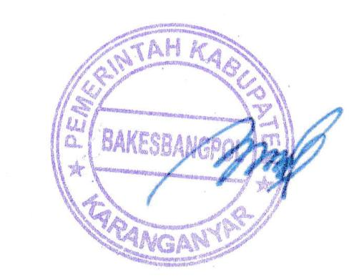  BAMBANG SUTARMANTO, S.Sos., M.M.  Pembina Tk. I  NIP. 19650329 198703 1 007

LAPORAN PELAKSANAAN PEMANTAUAN SITUASI DAERAH
DALAM RANGKA PERAYAAN HARI RAYA PASKAH TAHUN 2022
DI WILAYAH KABUPATEN KARANGANYAR
TANGGAL 14 s.d 16 APRIL 2022

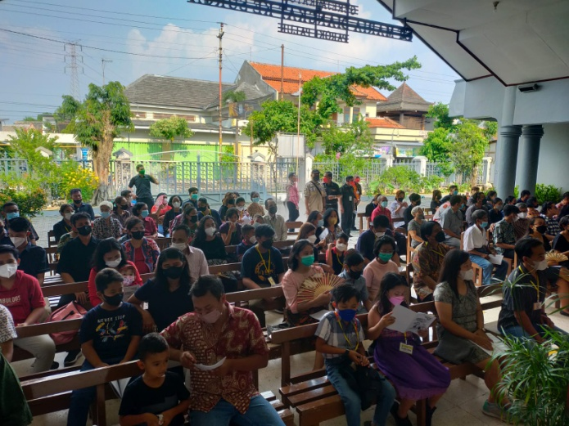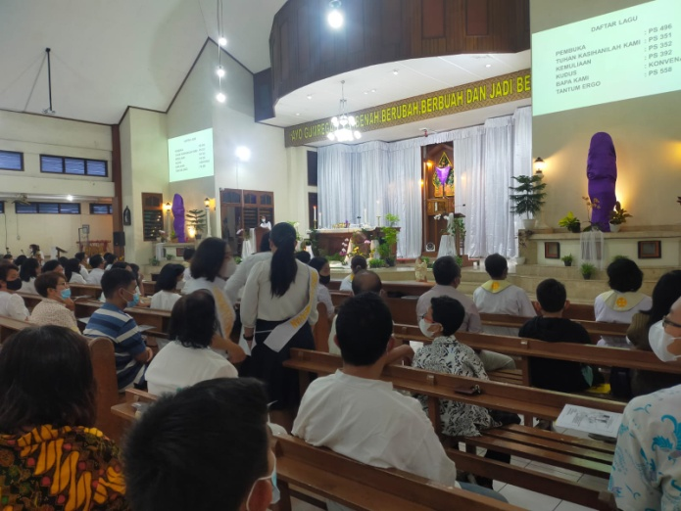

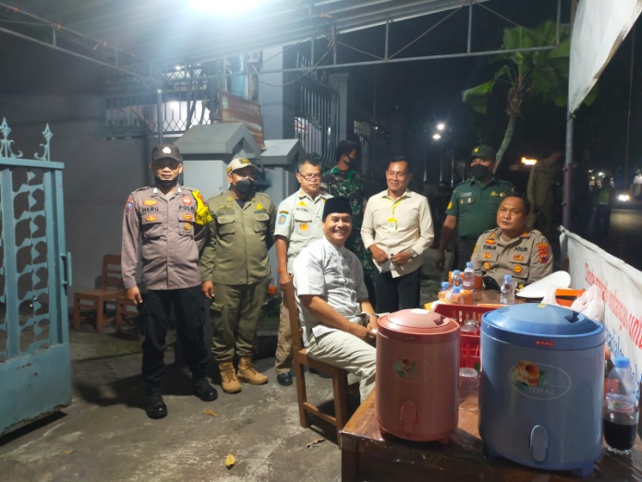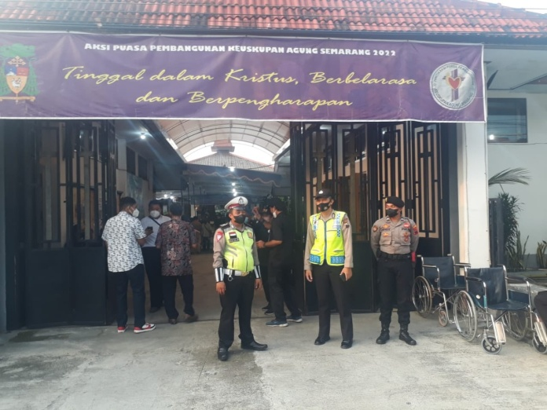

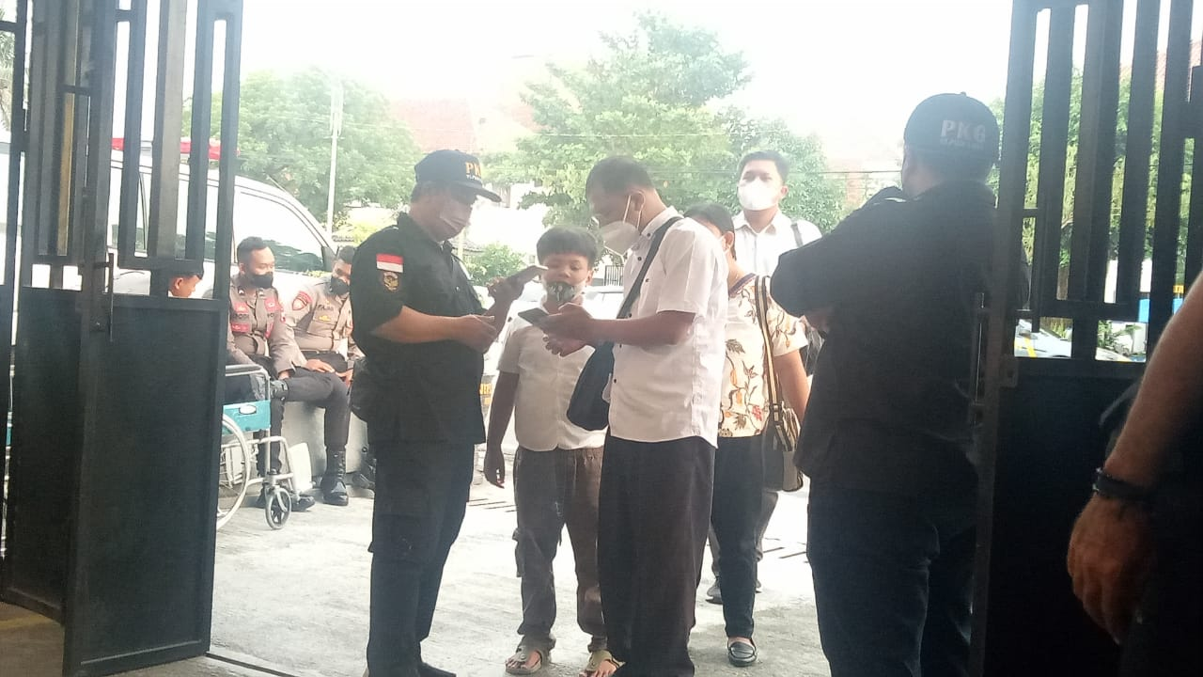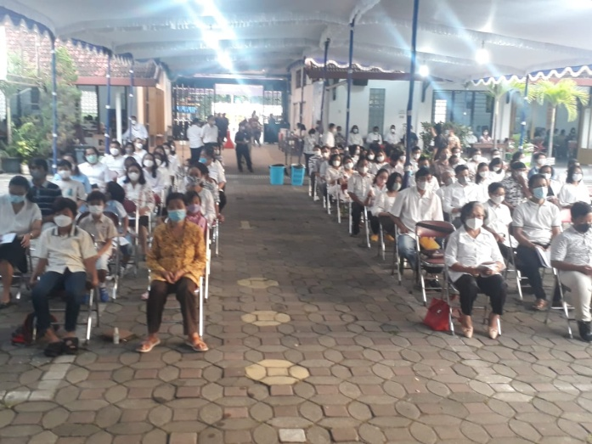

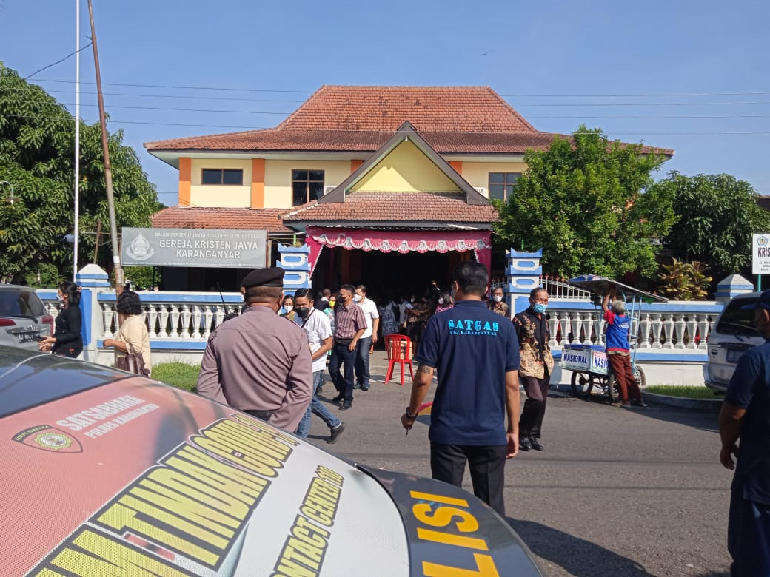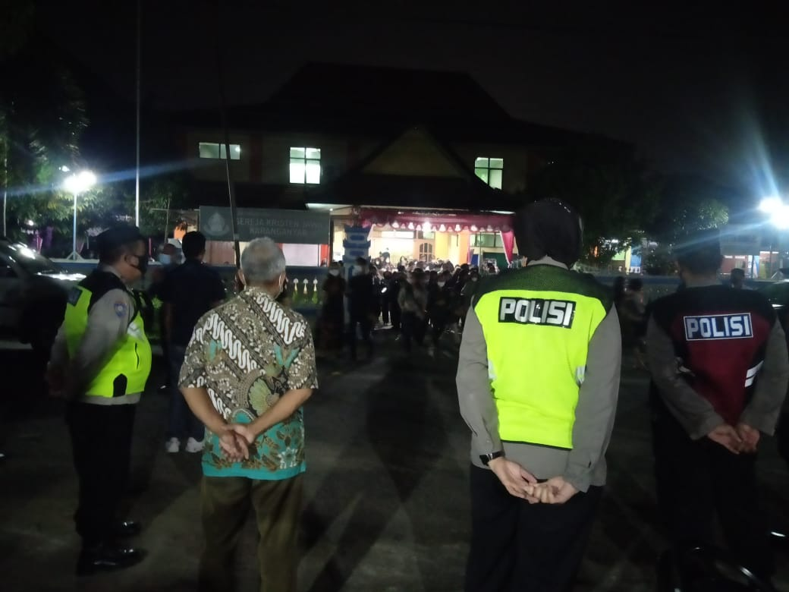

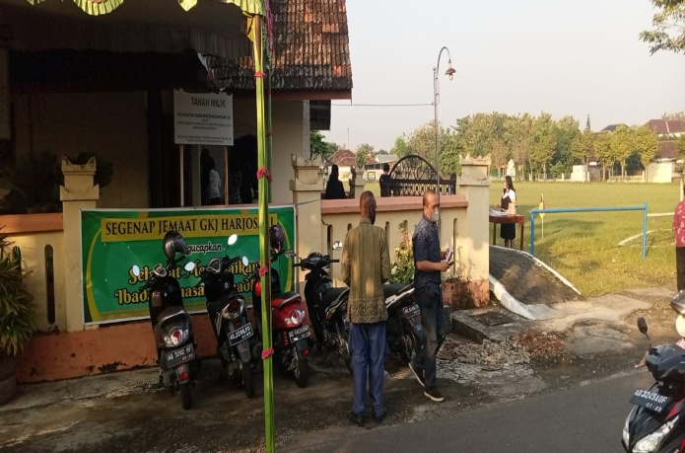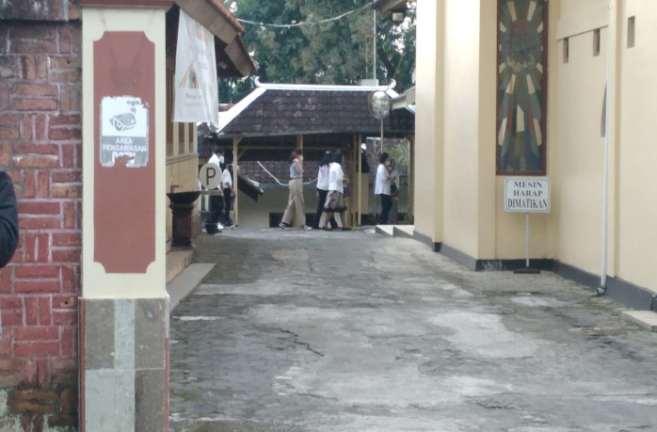
Dok. Bakesbangpol Kab.Karanganyar Tahun 2022

